Hansonlóság

10. tk 2. kötet 106 + oldal

Középpontos hasonlóság:
- kell egy középpont (általában O aka.Origó)
- Hasonlóság arnánya (K)
- P’ = P-O*K
  - ha k > 1 => nagyítás
  - ha k < 1 => kicsinítés
  - ha k = 1 => egybevágóság
- a₁ = k*a
- k = a₁/a=b₁/b=c₁/c
- hasonló síkidomok kerületeinek aránya megegyezik a hasonlóság arányával

1. 113 tk 1. kidolgozott feladat

a₁=5cm
b₁=7cm
k=3
a₂=k*a₁
b₂=k*b₁
K₁=2*5+2*7=24cm
K₂=2*15+2*21=72cm K₂/K₁=72/24=3=k
T₁=5*7=35cm²
T₂=15*21=315cm² T₁/T₂=315/35=9=3²=k²

2. 114/1
háromszög: 12cm; 15cm; 16cm
a₁ b₁ c₁
b₂=10cm
k=10/15=2/3
a₂=k*a₁=2/3*12=8
c₂=k*b₁=2/3*16=10.666

hf 114/2
a K₂=16dm
a₁=10cm a₂=a₁*k=50cm
b₁=10cm b₂=b₁*k=50cm
c₁=12cm c₂=c₁*k=60cm
K1=32cm 3.2dm
k=K2/K1=16/3.2=5

b T₃=12cm²
m²=a₁²-c₁²/2=100-36=64
m=8

T₁=(12*8)/2=48cm²
k²=T₃/T₁=12/48=.25
k=.5
a₃=k*a₁=.5*10=5cm
b₃=k*b₁=.5*10=5cm
c₃=k*c₁=.5*12=6cm
T₃=6*4/2=12cm²

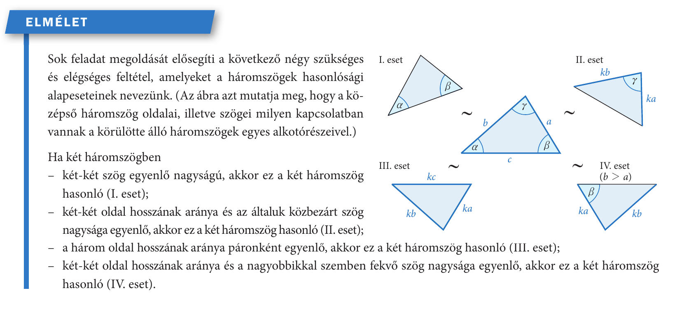
hf 125/2

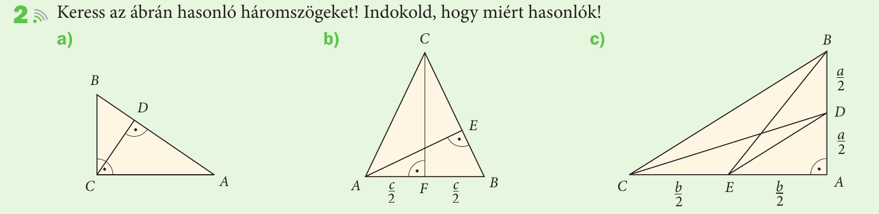
a ADC – BDC
b AFC – BAE
c ADE – ABC

125/3

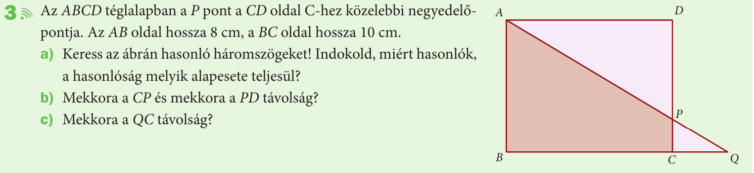
a ABC – ACQ – APD
b, c
- AB – 8cm
- DC – 8cm
- AD – 10cm
- BC – 10cm
- PC – 2cm
- PD – 6cm
- CQ – 10/3cm
- AQ – 11.66cm
- PQ – 3.89cm
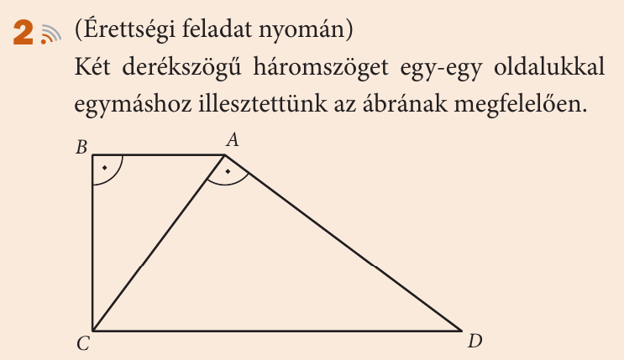
hf 125/2 piros

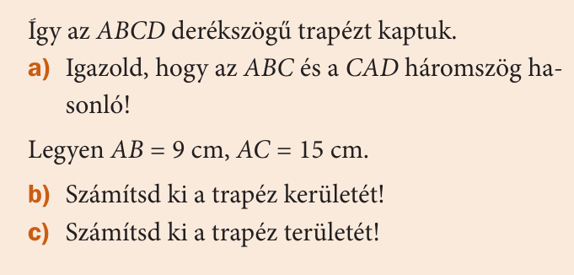

Trigonometria

2 hasonló háromszög

k = a’/a=b’/b=c’/c

a’/a=b’/b /reciprok
a/a’ = b/b’ / *a’; /b
a/b=a’/b’

Definióció tg alpha = a/b

11. tk 7 oldal

tg 30°=0.5774
tg 45°=1
tg 90°=error
tg 60°=1.7321

7/4:
1
aplha = 0.6333
beta = 1.5789

2
m = 4cm
gamma= atan(m/3) = atan(1.3333) = 53.1232
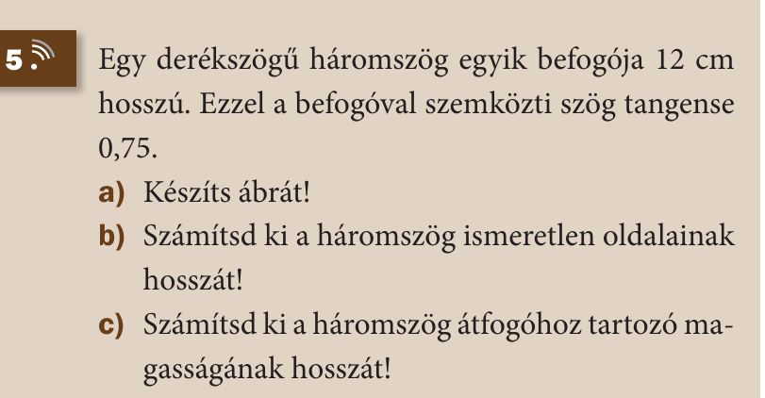
7/5:

alpha=atan(0.75)=36.8699
beta = 180-(alpha+gamma)=53.1301
gamma= 90
a= 12cm
b= 16cm
c= 20cm
m=9.6cm
p=12.8cm
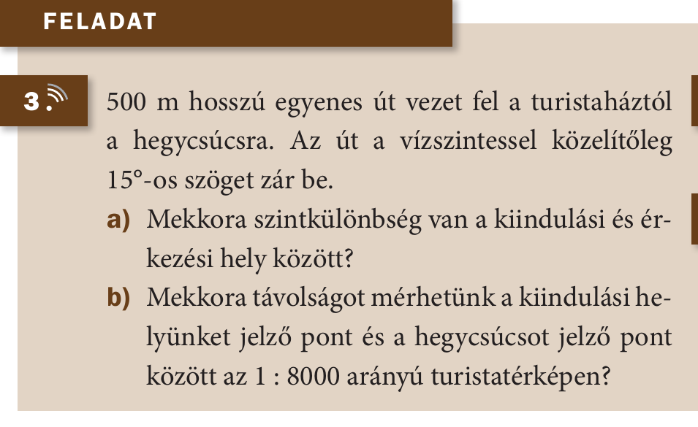
q=7.2cm

13/3:

alpha = .2588
c = 500 m
a = 129.4 m
b= 482.9655 m
b feladat =
.2588= a/500= 129.4

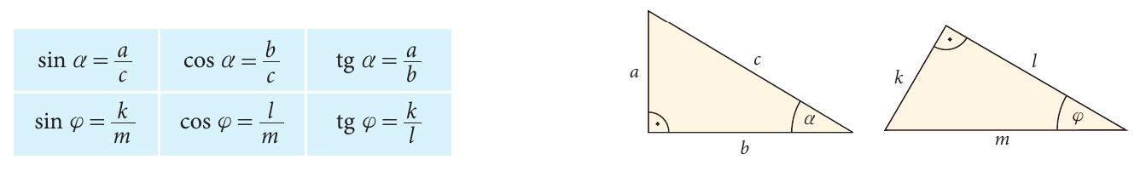
13/5

c=14cm
alpha=22°
cos(alpha)=0.9271
b= 12.9806cm
a/2=5.2445cm
a=10.4890cm

hf 13/1 (piros)
a= 0.5m
b=2m
alpha=atan(a/b)=atan(0.25)=14.0362°

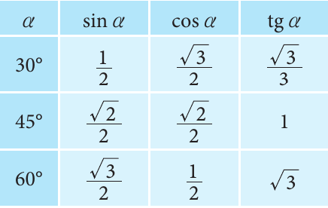
1.
2*sin(30)+3*cos(60)+tan(45)=x
2*1/2+3*1/2+1=x
3.5(7/2)=x

2.
(tan(45))²-(sin(30))²-(cos(60))²=x
1²-(1/2)²-(1/2)²=x
1-1/4-1/4=x
1/2=x

3.
(2-tan(45))/(sin(45)*cos(45))=x
(2-1)/((sqrt(2)/2)*(sqrt(2)/2)=x
1/(2/4)=x
2=x

hf 14 elmélet olvasása

tan(alpha)=(sin(alpha)/cos(alpha))
sin²(alpha)+cos²(alpha)=1

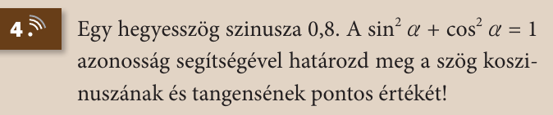
15/4(barna)
sin(alpha)=0.8
cos(alpha)=?
tan(alpha)=?
sin²(alpha)+cos²(alpha)=1
(0.8)²+cos²(alpha)=1
0.64+cos²(alpha)=1
cos²(alpha)=0.36
cos(alpha)=0.6

15/3

alpha=35°
h=?
sin(alpha)=h/k
sin(35)=h/80
h=80*sin(35)=45.886
b.
k=50m
alpha=58
h=?
sin(58)=h/50
h=50*sin(58)=42,402m

hf 15/1,3,4 (piros)

